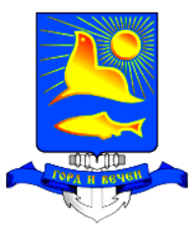

РЕШЕНИЕ

СОБРАНИЯ НЕВЕЛЬСКОГО ГОРОДСКОГО ОКРУГА

Об утверждении Порядка принятия решения о создании, реорганизации и ликвидации муниципальных унитарных предприятий муниципального образования
«Невельский городской округ».

Принято Собрание Невельского городского округа в соответствии с Гражданским кодексом РФ, ст.35 Федерального закона от 06.10.2003г. № 131-ФЗ (в ред. от 25.07.2011г.) «Об общих принципах организации местного самоуправления в Российской Федерации», Федеральным законом от 08.05.2010г. № 83-ФЗ «О внесении изменений в отдельные законодательные акты Российской Федерации, в связи с совершенствованием правового положения государственных (муниципальных) учреждений», ст.34 Устава муниципального образования «Невельский городской округ», решение № 234 от 04 октября 2011 года 48-ой сессией 1 созыва.

1.Утвердить Порядок принятия решения о создании, реорганизации и ликвидации муниципальных унитарных предприятий муниципального образования «Невельский городской округ» (прилагается).
2.Настоящее решение опубликовать в газете «Невельские новости».

Мэр Невельского городского округа В.Н. Пак

« 06 » октября 2011г. № 234

